Занятие № 1.

1). Используя код, расшифруй запись.

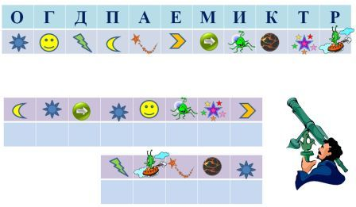

2). Найди костюм космонавта.
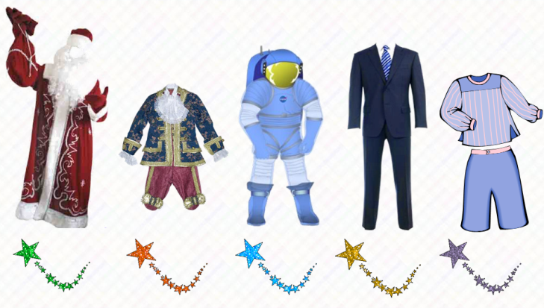

3). Раскрасить внизу только те картинки, которые есть в путанице.
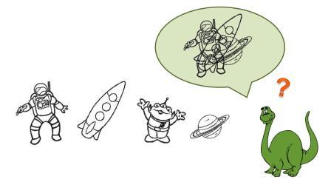

4). Расположи предметы на свои места, выполняя команды.

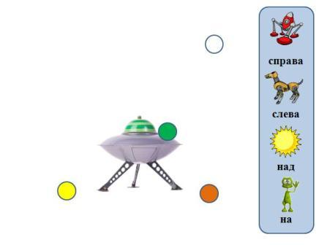
5). Составь пары.
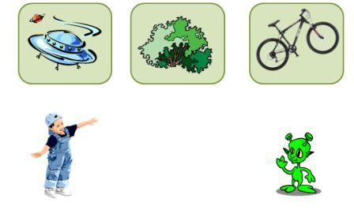

6). Расположи картинки в порядке развития событий.

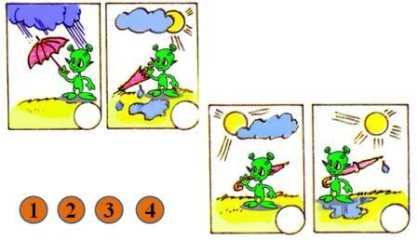

7). Соедини пустые квадратики с недостающими.

